Инструкция пользователя СРО МИР
Оглавление
1. Подача заявки на получение доступа в личный кабинет 2
1.2. Вход в личный кабинет 3
3. Обновление анкеты в реестре членов СРО 4
4. Сдача отчетности через ЛК 4
5. Работа с реестром обращений 6

1. Подача заявки на получение доступа в личный кабинет
(только для действующих членов СРО "МиР")

- Для регистрации в системе электронного документооборота, пройдите по ссылке https://doc.sromir.ru/.
- На главной странице выберите блок Доступ в кабинет
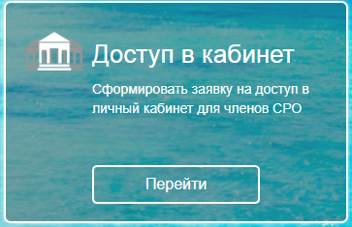
- В появившемся окне заполните поля:
ОГРН - своей организации;
ФИО - полностью;
Email - контактный, на которую придет подтверждение;

- Прикрепите файл заявки (скачать ее можно в разделе инструкция)
Внимание! Файл заявки должен быть в формате .pdf

Прикрепите файл подписи заявки
Внимание! Файл подписи заявки должен быть в формате .sig (формат электронной подписи)

Если Ваше программное обеспечение для подписи файлов автоматически упаковывает результат в архивы формата .zip/.rar/.7z – распакуйте архив и приложите вложенный файл формата .sig

Введите код с картинки и нажмите кнопку Отправить заявку.
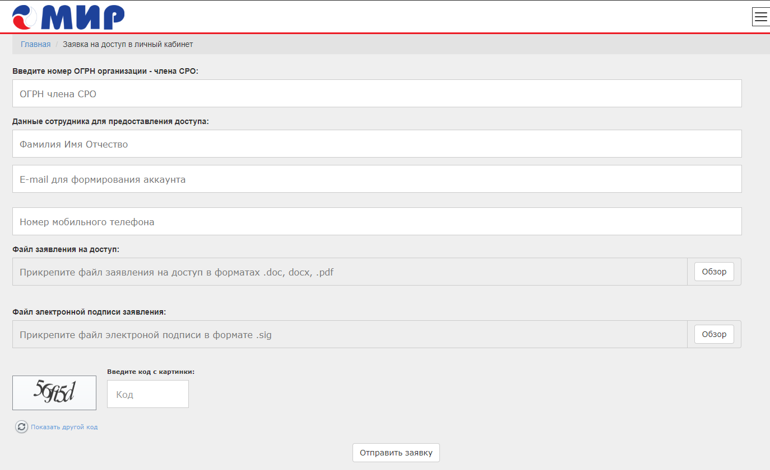

- После направления заявки на получение доступа, ожидайте письмо с подтверждением на указанный эл. адрес
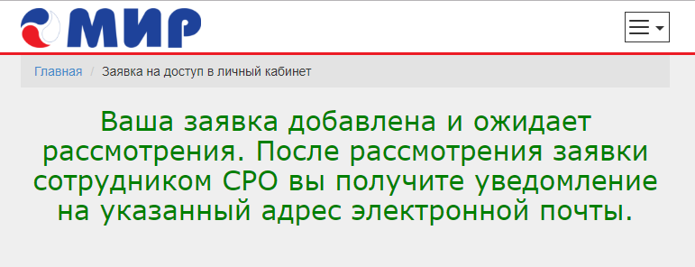

- Если все верно, Вам на почту придет письмо, подтвердите свою регистрацию, перейдя по ссылке в теле письма: Активировать доступ используя логин/пароль
- Если при проверке файлов заявки и файла электронной подписи возникли ошибки, вы получите уведомление на указанный адрес электронной почты
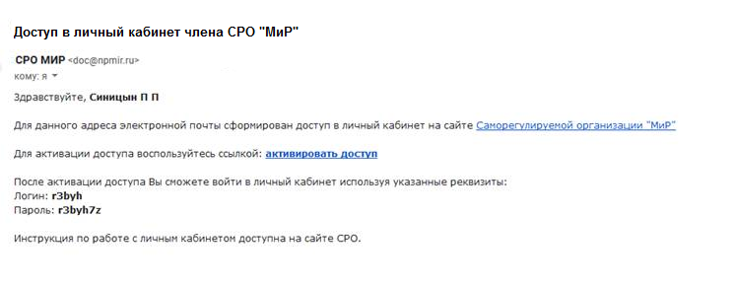

1.2. Вход в личный кабинет
- Для входа в личный кабинет, на странице https://doc.sromir.ru/ в правом верхнем углу выберите пункт авторизация
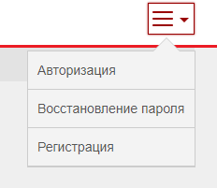

- Укажите логин и пароль из письма подтверждающего регистрацию и войдите в систему.
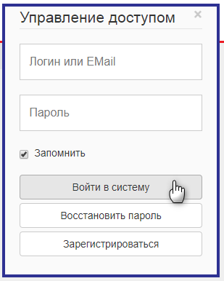
- При необходимости нажмите кнопку Запомнить, чтобы указывать эти сведения при повторном входе в систему.
- Если забыли пароль воспользуйтесь функцией Восстановления пароля, на указанный ранее email придет письмо с назначением новых данных.
- Если забыли email - обратитесь к Администратору системы.

3. Обновление анкеты в реестре членов СРО
При первом входе в личный кабинет Вам будет доступен только один блок - Обновить сведения
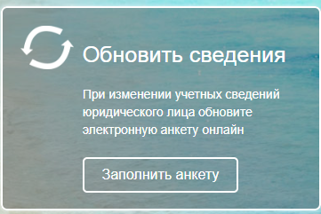

Формирование анкеты:
При нажатии на кнопку откроется форма анкеты актуализации. Анкете будет сформирован уникальный номер, который необходимо указывать в прикладываемом заявлении.
Новый номер присваивается только после проверки предыдущей анкеты сотрудником СРО. Если вы отправили на проверку анкету, вы не сможете сформировать новую анкету до проверки текущей.
Внимание! Если сотрудник СРО возвратил вам анкету на доработку, при нажатии на кнопку будет открыта возвращенная анкета. Вы можете сформировать новую анкету с новым уникальным номером только после проверки предыдущей отправленной анкеты.

Внесение информации об учредителях:
Добавьте необходимое количество учредителей, используя кнопку «добавить запись»
Корректно заполните все поля. Если учредитель не является резидентом РФ укажите это в соответствующем поле списка.
Суммарный объём доли всех учредителей (как физических, так и юридических лиц) должен составлять 100%.
Номинальная стоимость указывается только если МФО не является некоммерческой организацией. В случае, если ваша МФО является некоммерческой организцией указывается 0 в качестве значения.
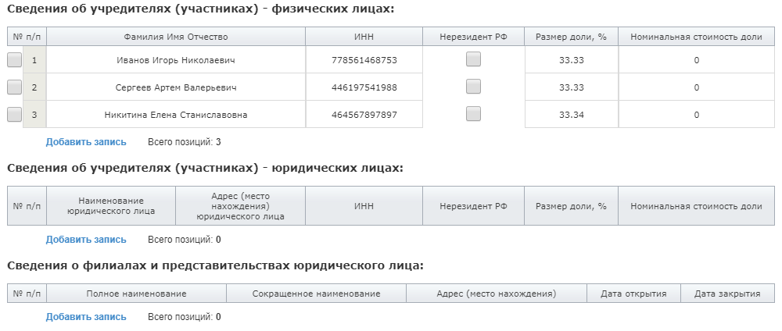

Внесение информации о филиалах:
Информация о филиалах вносится только при их наличии.
Даты указываются в формате ДД.ММ.ГГГГ без дополнительных символов (Пример: 23.06.2014).
Внимание! Если дата отсутствует, поле с датой должно быть пустым. В случае некорректного ввода даты поле будет выделено красным цветом.
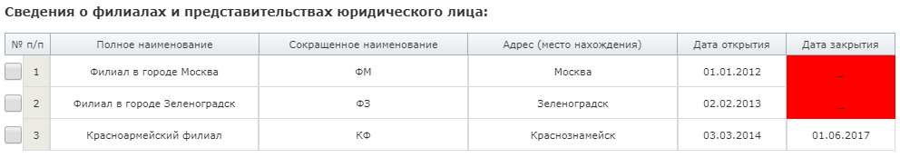

Прикрепление файлов:
После указания всех необходимых изменений прикрепите файл заявления об подтверждении полноты и достоверности указанных данных. Укажите в заявлении номер из поля анкеты «№ анкеты (указывается в заявлении)»

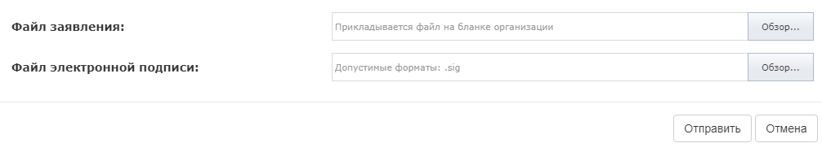
Внимание! Файл заявления прикладывается в формате .pdf
Приложите файл электронной подписи заявления в формате .sig
Внимание! Если Ваше программное обеспечение для подписи файлов автоматически упаковывает результат в архивы формата .zip/.rar/.7z – распакуйте архив и приложите вложенный файл формата .sig
После прикладывания всех необходимых файлов нажмите кнпоку «Отправить» и дождитесь уведомления об успешной отправке документа.
Внимание! В случае ошибки проверки файла подписи Вы получите уведомление в личном кабинете.

4. Сдача отчетности через ЛК
Для сдачи регулярной отчетности в формате XTDD о микрофинансовой деятельности и движении денежных средств, загрузите файл через стартовую страницу портала в блоке Сдать отчетность
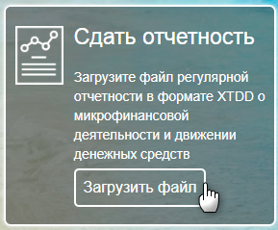

Выберите файл отчетности на вашем компьютере и загрузите отчет
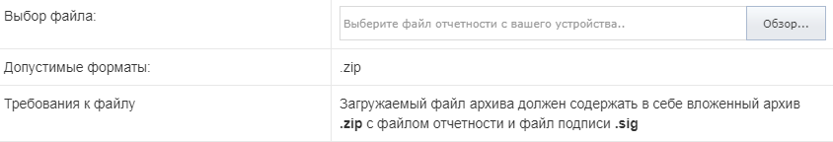
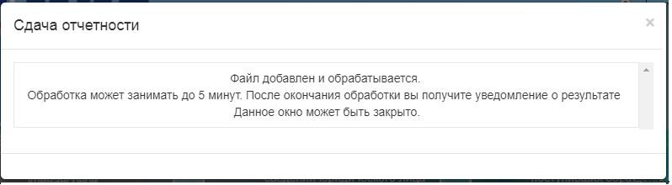
Внимание! файл отчетности должен быть упакован в архив формата .zip, внутри которого должен лежать файл отчетности и один/несколько файлов электронной подписи формата .sig. При подписании отчетности в программе Анкета.Редактор будет автоматически сформирован архив с необходимым набором файлов.
После автоматической проверки контрольных соотношений отчета, в личном кабинете ВЫ получите уведомление о результате.
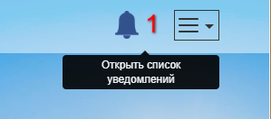
- Если отчет прошел проверку - необходимо направить отчет на проверку сотруднику СРО, кликнув по активной ссылке в уведомлении Отправить отчет на проверку
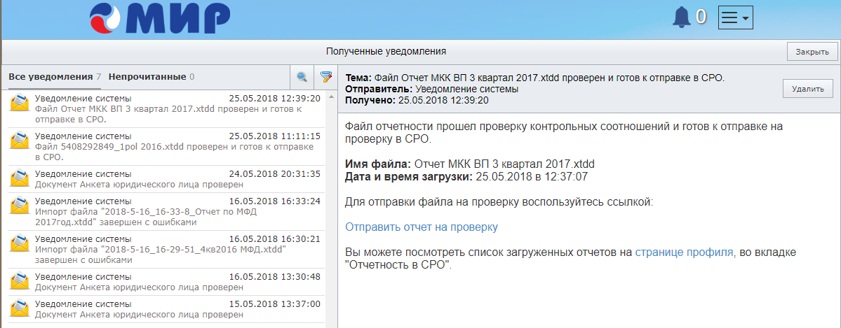

5. Работа с реестром обращений

С помощью стартовой страницы https://doc.sromir.ru/ Вы можете направить обращение в СРО, с помощью электронной формы в блоке Обращение в СРО
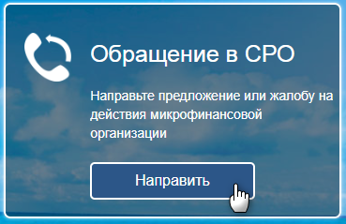
- Заполните поля формы и отправьте сообщение.
Если у Вас повторное обращение по ранее направленному, укажите № основного обращения

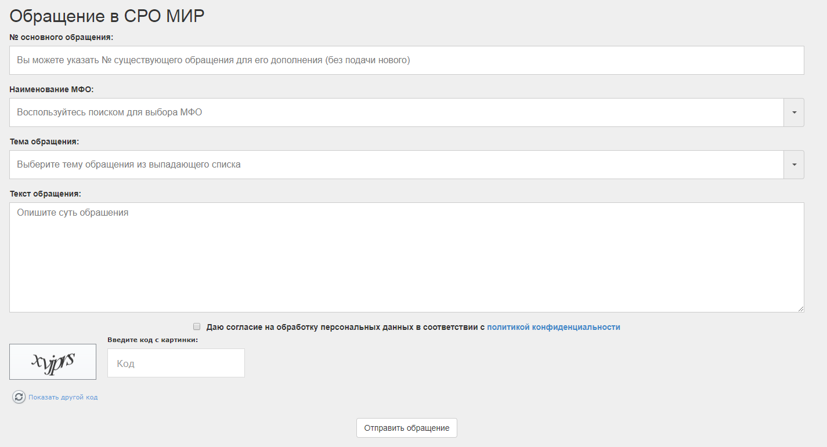

После этого, Вашей заявке присвоится Номер обращения

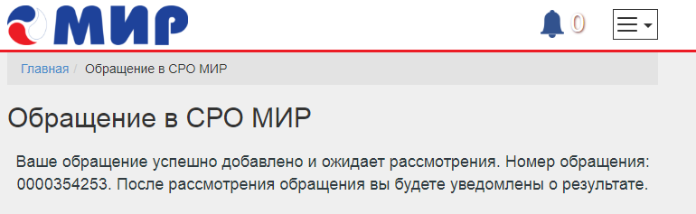

2. В блоке Реестр обращений Вы можете узнать статус своего обращения
